Ханова Юлия Сергеевна
учитель истории и обществознания МАОУ СОШ № 74
г. Ижевск

Технологическая карта урока по учебному предмету
«Обществознание» в 7 классе на тему
«Правила общения без конфликтов»

I. ОБЩИЕ СВЕДЕНИЯ
Авторы УМК: |  |  | Данилов Д.Д., Давыдова С.М. и др.
Тема урока: |  |  | «Правила общения без конфликтов».
Тип урока: |  |  | Урок изучения нового материала.
Технология: |  |  | Проблемно-диалогическое обучение. Сотворчество.
Цель: |  |  | Создание условий для углубления знаний обучающихся по теме «Конфликты».
Задачи: |  |  | 1. Научить распознавать конфликтную ситуацию на ранних стадиях.  2. Научить выбирать наиболее эффективную стратегию поведения для выхода из конфликтной ситуации.
Необходимые ресурсы: |  |  | 1. Учебник «Обществознание. («Как найти себя в обществе?»). 7 кл.» под ред. Д.Д. Данилова.  2. Тетрадь.  3. Мультимедийный проектор и экран для сопровождения урока презентацией «Правила общения без конфликтов».  4. Карточки для командной работы (Приложение 1).  5. Заготовки памяток «Правила общения без конфликтов» (Приложение 2).
Необходимые понятия: |  |  | «Конфликт», «стратегия поведения», «этап конфликта», «сотрудничество».
II. ПЛАНИРУЕМЫЕ ОБРАЗОВАТЕЛЬНЫЕ РЕЗУЛЬТАТЫ
Личностные |  |  |  | Метапредметные |  | Предметные
- усвоение гуманистических ценностей общества;  - осознанный выбор и построение дальнейшей индивидуальной траектории поведения;  - уважительное и доброжелательное отношение к другому человеку, его мнению, мировоззрению, культуре, языку, вере, гражданской позиции;  - готовность и способность вести диалог с другими людьми и достигать в нём взаимопонимания;  - освоение социальных норм, правил поведения, ролей и форм социальной жизни в группах и сообществах, включая взрослые и социальные сообщества. |  |  |  | Регулятивные:  - ставить и формулировать основной вопрос урока;  - выбирать наиболее эффективные способы решения учебных и познавательных задач;  - корректировать свои действия в соответствии с изменяющейся ситуацией.  Коммуникативные:  - организовывать учебное сотрудничество и совместную деятельность с учителем и сверстниками;  - работать индивидуально и в группе;  - формулировать, аргументировать и отстаивать своё мнение.  Познавательные:  - добывать и критически оценивать информацию;  - систематизировать информацию и представлять её в виде текста, таблицы, схемы;  - выполнять учебные задания: приводить примеры, объяснять смысл высказываний, договариваться друг с другом, оценивать свое поведение. |  | - объяснять смысл понятий: мировоззрение; социальные отношения, конфликт, стратегия поведения, этап конфликта, сотрудничество.  - добывать и критически оценивать информацию: об особенностях разных мировоззрений; о структуре и правилах социальных отношений; о правилах социальных отношений внутри и между частями общества.
III. ОРГАНИЗАЦИОННАЯ СТРУКТУРА УРОКА
Этап  Время | Формы учебного взаимод-я | Деятельность учителя |  |  | Деятельность обучающихся |  | Формируемые УУД
1.Организ. момент. Создание проблем-ной ситуа-ции.  (5-7 мин.) | Диалог | Приветствие учителя. Настрой на работу.  - В 6 классе мы изучали понятие «конфликт». Сегодня мы попытаемся понять, что нужно делать, если конфликт все-таки возник.  Учитель дает задание классу:  – Прочитайте диалог между подругами на с. 76 и ответьте на вопросы. |  |  | Обучающиеся готовы к уроку.  - Открывают с. 76, читают диалог между Катей и Таней. Катя поссорилась и с братом, и с лучшей подругой, так как не могла решить, кому из них уделить внимание. |  | Умение излагать свое мнение, аргументы и факты.
2. Формулир. проблемы  (1 мин.) | Проблем-ный диалог, работа с текстом | Учитель задает проблемные вопросы:  а) Что думали участники разговора о возможности ссор между близкими людьми?  б) Что произошло между Катей и Стёпой, между Катей и Таней?  Учитель формулирует вопросы, которые способствуют ситуации удивления.  - В чем здесь противоречие?  - Какой вопрос у вас возник? |  |  | Обучающиеся отвечают на вопросы.  - Все люди знают, что ссориться плохо.  - Ссора  - Все знают, что ссориться плохо, но ссоры происходят.  Принимаются ВСЕ версии, основная:  - Почему ссорятся даже близкие люди? |  | Умение добывать и критически оценивать поступающую обществоведческую информацию.  Формулирование проблемного вопроса.
3. Версии  (1-2 мин.) | Подводя-щий диалог | – Какие у вас есть предположения, версии решения проблемы?  Учитель принимает любые версии. Фиксирует их на доске. |  |  | Обучающиеся предлагают свои версии, записывают их. |  | Умение  прогнозировать ситуацию
4. Актуализа-ция знаний  (5-10 мин.) | Фронталь-ная работа  Работа с презентаци-ей | Учитель предлагает вернуться к пройденному материалу.  Вопросы классу:  а) Что такое конфликт?  б) Можно ли жить и общаться без конфликтов?  в) Можно ли что-то сделать, чтобы предотвратить конфликты?  г)Всегда ли люди понимают друг друга при общении?  – Есть ли какие-нибудь ограничения, преграды для возникновения конфликта? Давайте выполним задание на слайде. Совместим понятия с их определениями.  - Что же нужно сделать, чтобы избегать конфликтов?  – Если конфликт только начинается или уже случился, можно ли его остановить?  – Что для этого нужно знать?  – Каков будет план урока?  Учитель записывает план урока на доске. |  |  | Обучающиеся отвечают на вопросы.  – Столкновение несовместимых целей, позиций, интересов, мнений или взглядов.  – Можно, но это трудно: мы видим конфликты в повседневной жизни довольно часто.  – Наверное, можно, если соблюдать определённые правила.  – Не всегда. Пример – рассмотренная в начале урока ситуация.  Выполняют задание на слайде:  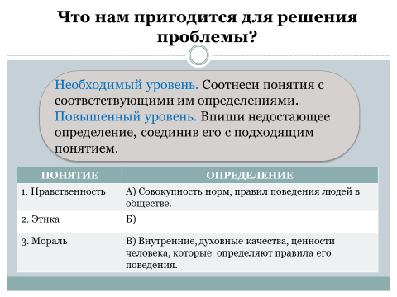  – Ограничениями для возникновения конфликта могут быть: знание основ этики, морали и нравственности.  – Научиться правильно общаться.  – Возможно, да.  – Способы предотвращения конфликта.  1. Правила общения.  2. Правила поведения в конфликтной ситуации. |  | Умение анализировать и обобщать информацию.  Определение понятий.  Формулирование суждений.  Составление плана действий.
5. Поиск решения проблемы. Открытие нового знания.  (20-25 мин.) | Работа в парах; работа в группах. | Учитель дает задание классу для работы в парах:  - Прочитайте пункт 1 параграфа 11 и с опорой на прочитанный текст устно в парах составьте список трех правил эффективного общения.  Учитель дает задание классу для индивидуальной работы:  - Прочитайте пункт 2 параграфа 11 и выпишите в тетрадь этапы конфликта.  Учитель дает практическое задание классу для работы в четверках:  - Получите карточку для командной работы.  Оцените ситуацию, представленную в тексте карточки и сформулируйте, на каком этапе можно остановить тот или иной конфликт.  Учитель обращается к классу:  – Что мы выяснили в ходе сегодняшнего урока? |  |  | Возможный список правил:  • Уметь управлять своим поведением, с вниманием обращаться к собеседнику.  • Уметь распознавать мотивы поступков участников общения и на основании этого делать вывод о необходимости продолжения беседы.  • Уметь произвести хорошее впечатление на незнакомых людей (жестами, поведением, одеждой, грамотной и хорошо развитой речью).  Обучающиеся выписывают этапы:  – 1-й этап – это осознание ситуации как конфликтной;  2-й этап – выбор модели поведения;  3-й этап – выбор способа действия для получения желаемого результата.  Обучающиеся выполняют задание. Примерные ответы:  – Конфликт можно остановить на любом этапе, если этого захотят все стороны, участвующие в нём.  – На 1-м этапе – выслушать друг друга, выяснить причину недоразумения, постараться не допустить конфликта.  – На 2-м этапе – продолжить общение, выяснить разногласия в процессе общения.  На 3-м этапе – использовать стратегию переговоров.  Обучающиеся предлагают варианты, главная мысль: любое общение требует соблюдения определённых правил. |  | Умение осуществлять действия по реализации плана.  Умение находить  достоверную информацию, необходимую для решения учебных задач.
6. Выражение решения, применение нового знания.  (5-10 мин.) | Сотворчество | – Какой вывод по проблеме урока мы можем сделать?  – Давайте сравним наши выводы с вариантом авторов учебника. Какую формулировку вы считаете наиболее точной?  Учитель обращается к классу:  - Для закрепления наших знаний выполним творческое задание. В группах составьте памятку «Правила общения без конфликтов», где будут самые важные, на ваш взгляд, правила благополучного общения между людьми. |  |  | Обучающиеся предлагают разные выводы по проблеме урока.  Примерный вывод по проблеме урока:  Люди ссорятся, потому что не умеют общаться. Зная правила поведения в конфликтной ситуации, можно её остановить и предотвратить конфликт.  Обучающиеся сравнивают свои выводы с авторским вариантом и обсуждают их.  Обучающиеся составляют и озвучивают памятки.  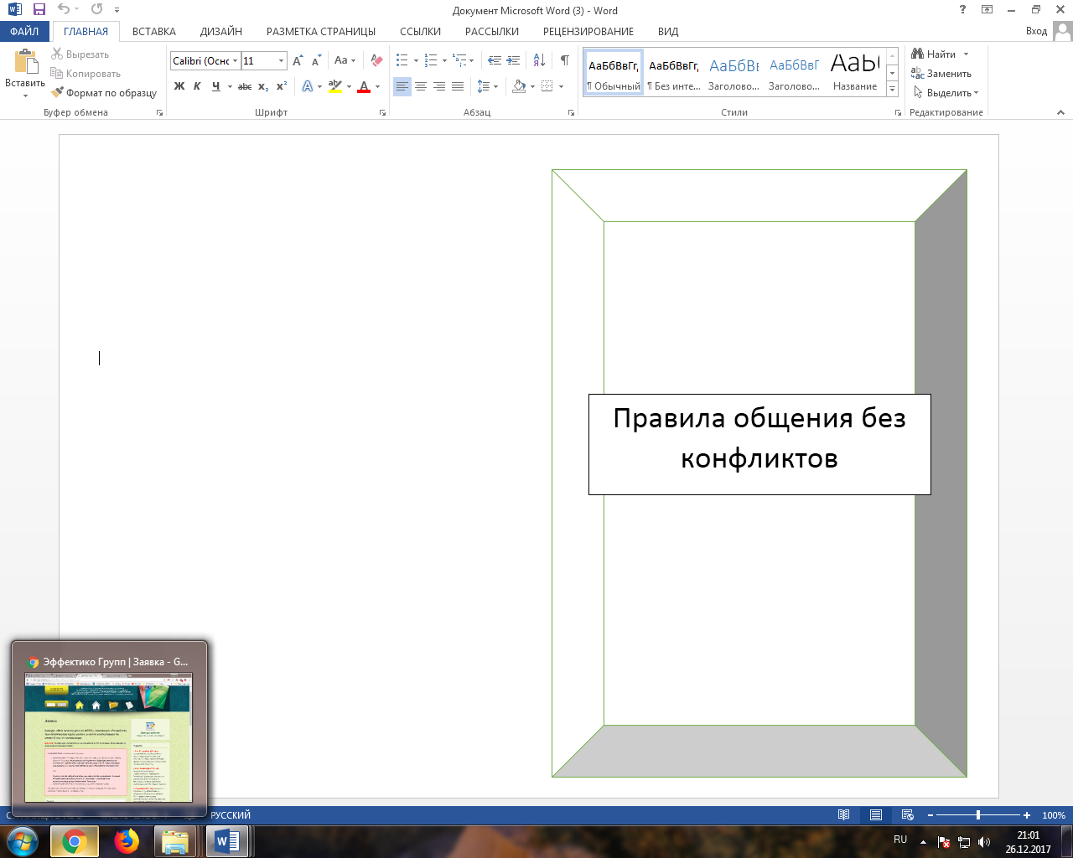 |  | Умение анализировать и обобщать  Умение создавать устные и письменные тексты
7. Домашнее задание  (2 мин.) | Обязательная часть: п.11,12, продуктивное чтение.  Вариативная часть: решаем жизненную задачу: «Представь, что твои родители запрещают тебе общаться с кем-то из сверстников, объясняя это тем, что данный человек им не нравится. Используя обществоведческий материал, попробуй найти выход из этой ситуации. Что ты сказал бы родителям, какие аргументы привел(а)?»

Приложение 1.  Карточки для командной работы | Приложение 2.  Заготовки памяток «Правила общения без конфликтов»
Ученица 6 класса Оксана, плохо учится, раздражительна и груба в общении с учителем. На одном из уроков девочка мешала другим ребятам выполнять задания, не реагировала на учителя даже после замечаний. Когда учитель пытается поговорить с Оксаной, она молчит. Старается поскорее уйти из класса.
Между учителем географии и учеником 8 класса в последнее время не складываются отношения: ученику кажется, что учитель придирается и занижает оценки. Учителю кажется, что юноша не доучивает, ведёт себя вызывающе. Учитель и ученик договорились: ученик не мешает учителю работать на уроке, учитель обещает дать дополнительное задание для исправления оценок.
В 6 классе не сложились отношения между Ириной и новеньким Игорем, пришедшим в класс год назад из другой школы. Юноша постоянно оскорблял, обижал девушку. Ирина сначала молчала, а затем начала отвечать Игорю в том же духе. На уроках ребята постоянно спорят за право отвечать первым.

Спасибо за внимание!

